合作创办金陵中学仙林分校签字仪式举行

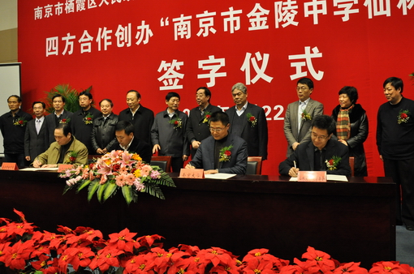
3月22日下午，合作创办南京市金陵中学仙林分校签字仪式在栖霞区举行。江苏省政协副主席兼南京市副市长许仲梓、南京大学党委书记洪银兴、南京市委教育工委书记徐传德、栖霞区委书记臧正金、栖霞区区长邢正军、仙林大学城管委会主任黎辉等领导和金陵中学邹正校长、沈方晓书记、丛一冰副校长、林慧敏女士，共120多人出席了签字仪式。
南京市金陵中学仙林分校是在仙林大学城开办的一所区属九年制公办学校，由栖霞区人民政府、仙林大学城管委会、南京市教育局与南京大学四方合作创办，分为小学部和初中部，办学规模为小学8轨48个班、初中16轨48个班。小学部位于南大和园的东北侧，占地68亩，建筑面积近5万平方米，现正由仙林大学城管委会负责并抓紧建设，将在今年7月底全面交付使用， 9月开门办学，5月启动招生报名；初中部计划两年后正式办学。栖霞教育局将创新办学体制、机制，与金陵中学共同把好教师进口关，选优配强校长和教师。金陵中学将派出优秀的管理团队和骨干教师，全面介入学校管理，满足仙林地区老百姓对优质教育资源的需求。
签字仪式上，南京大学薛海林副校长、市教育局洪伟副局长、栖霞区邢正军区长、仙林大学城管委会黎辉主任分别代表四方签订合作建校协议。栖霞区委臧正金书记发表了热情洋溢的致辞。市教育工委徐传德书记、南京大学洪银兴书记分别作了讲话。仪式最后，许仲梓副市长作重要讲话。许市长在讲话中分析了教育发展对打造独具魅力的幸福都市所具有的重大推动作用，并对栖霞的教育发展提出了更高要求。
栖霞教育系统将以此为契机，全面实施“三名计划”，全力推进优教工程，倾力打造教育品牌，努力建设教育强区，为“率先基本实现现代化、把南京建成现代化国际性人文绿都”做出积极贡献。

